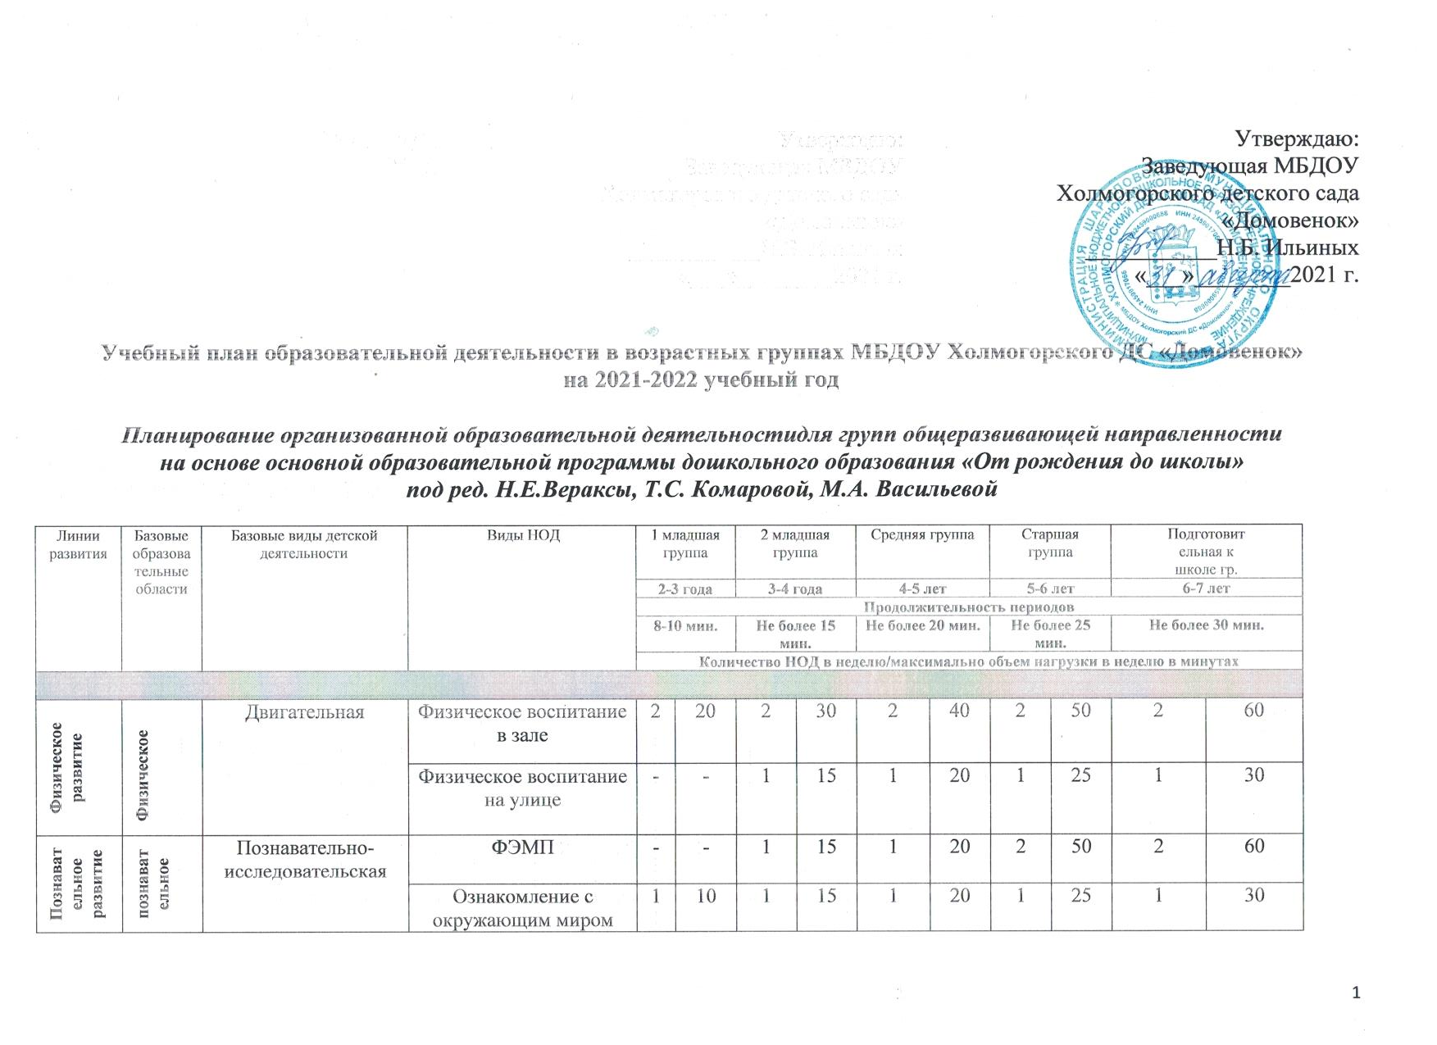

Утверждаю:
Заведующая МБДОУ
Холмогорского детского сада
«Домовенок»
___________Н.Б. Ильиных
«___»________2021 г.

Учебный план образовательной деятельности в возрастных группах МБДОУ Холмогорского ДС «Домовенок»
на 2021-2022 учебный год

Планирование организованной образовательной деятельностидля групп общеразвивающей направленности
на основе основной образовательной программы дошкольного образования «От рождения до школы»
под ред. Н.Е.Вераксы, Т.С. Комаровой, М.А. Васильевой

Линии развития | Базовые образовательные области | Базовые виды детской деятельности | Виды НОД | 1 младшая группа |  | 2 младшая группа |  | Средняя группа |  | Старшая группа |  | Подготовит  ельная к  школе гр.
 |  |  |  | 2-3 года |  | 3-4 года |  | 4-5 лет |  | 5-6 лет |  | 6-7 лет
 |  |  |  | Продолжительность периодов
 |  |  |  | 8-10 мин. |  | Не более 15 мин. |  | Не более 20 мин. |  | Не более 25 мин. |  | Не более 30 мин.
 |  |  |  | Количество НОД в неделю/максимально объем нагрузки в неделю в минутах
Физическое развитие | Физическое | Двигательная | Физическое воспитание в зале | 2 | 20 | 2 | 30 | 2 | 40 | 2 | 50 | 2 | 60
 |  |  | Физическое воспитание на улице | - | - | 1 | 15 | 1 | 20 | 1 | 25 | 1 | 30
Познавательное развитие | познавательное | Познавательно-исследовательская | ФЭМП | - | - | 1 | 15 | 1 | 20 | 2 | 50 | 2 | 60
 |  |  | Ознакомление с окружающим миром | 1 | 10 | 1 | 15 | 1 | 20 | 1 | 25 | 1 | 30
Речевое развитие | речевое | Коммуникативная | Развитие речи | 2 | 20 | 1 | 15 | 1 | 10 | 1 | 25 | 1 | 30
 |  |  | Подготовка к обучению грамоте | - | - | - | - | - | - | 1 | 25 | 1 | 30
 |  | Восприятие художественной литературы и фольклора | Ознакомление с художественной литературой | Реализуется в процессе других видов НОД по средствам интеграции и организации различных видов деятельности или в период режимных моментов
Художественно-эстетическое | Художественно-эстетическое | Изобразительное | Рисование | 1 | 10 | 1 | 15 | 1 | 20 | 2 | 50 | 2 | 60
 |  |  | Лепка | 0,5 | 5 | 0,5 | 7,5 | 0.5 | 10 | 0.5 | 12,5 | 0.5 | 15
 |  |  | Аппликация | 0.5 | 5 | 0,5 | 7,5 | 0,5 | 10 | 0.5 | 12,5 | 0,5 | 15
 |  | Конструирование | Конструктивно-модельная деятельность | 1 | 10 | - | - | 1 | 10 | Не имеет вида НОД, реализуется в процессе кружковой деятельности «Легоконструирование»
 |  |  | Ручной труд | - | - | - | - | - | - | 1 | 25 | 1 | 30
 |  | Музыкальная | Музыкальное воспитание | 2 | 20 | 2 | 30 | 2 | 40 | 2 | 50 | 2 | 60
Социально-коммуникативное | Социально-коммуникативное | Игровая  Коммуникативная  Самообслуживание  Труд | Не имеет вида НОД, реализуется в процессе других видов НОД по средствам интеграции и организации различных видов детской деятельности
Всего кол-во периодов в неделю/  Объем образовательной нагрузки в неделю |  |  |  | 10 | 100 | 10 | 150 | 11 | 220 | 14 | 350 | 14 | 420
Итого количество периодов НОД в неделю/время, час |  |  |  | 10ч | 1ч36м | 10ч | 2ч50м | 11ч | 3ч65м | 14 | 5ч 83м | 14ч | 7ч
- Число 0,5 означает, что образовательная деятельность проводится один раз в две недели, в чередовании с другими видами образовательной деятельности.
- Название видов образовательной деятельности внутри каждой образовательной области определено согласно образовательной программе.

Планирование организованной образовательной деятельности для группы компенсирующей направленности для детей с ТНР
на основе примерной адаптированной программы коррекционно-развивающей работы в группах компенсирующей направленности для детей с тяжелыми нарушениями речи с 6 до 7 лет, под редакцией Н.В. Нищевой, переработанной и дополненной в соответствии ФГОС ДО

Линии развития | Базовые образовательные области | Базовые виды детской деятельности | Виды НОД | Подготовительная к школе группа
 |  |  |  | 6-7 лет
 |  |  |  | Продолжительность периодов
 |  |  |  | Не более 25 мин.
 |  |  |  | Количество НОД в неделю/максимально объем нагрузки в неделю в минутах
Физическое развитие | Физическое | Двигательная | Физическое воспитание в зале | 2 | 60
 |  |  | Физическое воспитание на улице | 1 | 30
Познавательное развитие | познавательное | Познавательно-исследовательская | ФЭМП | 2 | 60
 |  |  | Ознакомление с окружающим миром | 1 | 30
Речевое развитие | речевое | Коммуникативная | Развитие речи | 1 | 30
 |  |  | Подготовка к обучению грамоте | 1 | 30
 |  | Восприятие художественной литературы и фольклора | Ознакомление с художественной литературой | Реализуется в процессе других видов НОД по средствам интеграции и организации различных видов деятельности или в период режимных моментов
Художественно-эстетическое | Художественно-эстетическое | Изобразительное | Рисование | 0,5 | 15
 |  |  | Лепка | 0,5 | 15
 |  |  | Аппликация | 0,5 | 15
 |  | Конструирование | Конструктивно-модельная деятельность | 0.5 | 15
 |  | Музыкальная | Музыкальное воспитание | 2 | 60
Социально-коммуникативное | Социально-коммуникативное | Игровая  Коммуникативная  Самообслуживание  Труд | Не имеет вида НОД, реализуется в процессе других видов НОД по средствам интеграции и организации различных видов детской деятельности
Всего кол-во периодов в неделю/  Объем образовательной нагрузки в неделю |  |  |  | 12 | 360
Итого количество периодов НОД в неделю/время, час |  |  |  | 12 | 6ч

ПОЯСНИТЕЛЬНАЯ ЗАПИСКА
к плану нагрузки при организации образовательной деятельности в возрастных группах
по основной общеобразовательной программе дошкольного образования
в группах общеразвивающей и комбинированной направленности
муниципального бюджетного дошкольного образовательного учреждения
Холмогорского детского сада «Домовенок»
на 2020-2021 учебный год
Муниципальное бюджетное дошкольное образовательное учреждение Холмогорский детский сад «Домовенок» реализует образовательную программу дошкольного образования во всех возрастных группах. План нагрузки составлен с учётом Федеральных государственных образовательных стандартов дошкольного образования и «Санитарно-эпидемиологических требований к устройству, содержанию и организации режима работы дошкольных образовательных организаций.
Цели программы:
- развитие личности детей дошкольного возраста в различных видах общения и деятельности с учётом их возрастных, индивидуальных психологических и физиологических особенностей;
Задачи программы:
1) охрана и укрепление физического и психического здоровья детей, в том числе их эмоционального благополучия;
2) обеспечение равных возможностей для полноценного развития каждого ребёнка в период дошкольного детства независимо от места жительства, пола, нации, языка, социального статуса, психофизиологических и других особенностей (в том числе ограниченных возможностей здоровья);
3) обеспечение преемственности целей, задач и содержания образования, реализуемых в рамках образовательных программ различных уровней (далее - преемственность основных образовательных программ дошкольного и начального общего образования);
4) создание благоприятных условий развития детей в соответствии с их возрастными и индивидуальными особенностями и склонностями, развитие способностей и творческого потенциала каждого ребёнка как субъекта отношений с самим собой, другими детьми, взрослыми и миром;
5) объединение обучения и воспитания в целостный образовательный процесс на основе духовно-нравственных и социокультурных ценностей и принятых в обществе правил и норм поведения в интересах человека, семьи, общества;
6) формирование общей культуры личности детей, в том числе ценностей здорового образа жизни, развития их социальных, нравственных, эстетических, интеллектуальных, физических качеств, инициативности, самостоятельности и ответственности ребёнка, формирования предпосылок учебной деятельности;
7) обеспечение вариативности и разнообразия содержания Программ и организационных форм дошкольного образования, возможности формирования Программ различной направленности с учётом образовательных потребностей, способностей и состояния здоровья детей;
8) формирование социокультурной среды, соответствующей возрастным, индивидуальным, психологическим и физиологическим особенностям детей;
9) формирование чувства патриотизма к Отечеству и малой родине посредством знакомства с особенностями природы, страны и родного края, национальными праздниками и традициями.
10) обеспечение психолого-педагогической поддержки семьи и повышения компетентности родителей (законных представителей) в вопросах развития и образования, охраны и укрепления здоровья детей;
11) развитие художественного и творческого потенциала детей через синтез искусств во всех видах детской деятельности;
12) формирование общих предпосылок художественно-творческой деятельности.
При составлении плана учитывались:
-Требования федерального закона «Об образовании» РФ.
- СП 2.4.3648-20 «Санитарно-эпидемиологические требования к организациям воспитания и обучения, отдыха и оздоровления детей и молодежи», от 28.09.2021 №28, вступившие в силу с 1 января 2021 г. и действующие до 2027 г.; СП 1.2.3685-21.
- Приказ Министерства образования и науки Российской Федерации (Минобрнауки России) от 17 октября 2013 г. N 1155 г. Москва «Об утверждении федерального государственного образовательного стандарта дошкольного образования».
-Инструктивно-методическим письмом Министерства образования РФ от 14.03.2000г. №65/23-16 «О гигиенических требованиях к максимальной нагрузке на детей дошкольного возраста в организованных формах обучения».
-Основной образовательной программой МБДОУ.
Образовательная работа в МБДОУ строится на основе учебного плана, разработанного в соответствии с федеральным государственным образовательным стандартом ДО.
Образовательный процесс выстраивается по тематическому принципу, что позволяет вводить национальные условия и этнокультурные компоненты.
МБДОУ Холмогорский ДС «Домовенок» на 2020-2021 учебный год укомплектовано 6 группами:
- общеобразовательная группа раннего возраста 2-3 года – 1 группа;
- младшая разновозрастная группа 3-4 года – 1 группа;
-средняя группа комбинированной направленности 4-5 лет – 1 группа;
- старшая группа комбинированной направленности 5-6 лет – 1 группа;
- подготовительная общеобразовательная группа 6-7 лет – 1группа.
-подготовительная группа компенсирующей направленности 6-7 лет – 1 группа.
Образовательный процесс подразделяется на:
-образовательную деятельность, осуществляемую в процессе организации различных видов детской деятельности;
-образовательная деятельность, осуществляемая в ходе режимных моментов;
-самостоятельная деятельность детей;
- взаимодействие с семьями детей по реализации основной общеобразовательной программы.
Организованная образовательная деятельность включает в себя дидактические и подвижные игры, чтение и обсуждение произведений детской литературы, беседы социального и нравственного содержания, наблюдения за трудом взрослых, за природой, проектная деятельность, викторины, драматизация, продуктивная деятельность, пение, танцы и другие.
Промежуточные результаты освоения программы осуществляются в ходе педагогического мониторинга, что позволяет проводить оценку индивидуального развития детей. Диагностические процедуры осуществляются 2 раза в год (ноябрь, апрель) и связаны с оценкой эффективности педагогических действий, является основой для дальнейшего планирования.
Группа раннего возраста.
В первой младшей группе проводится 10 видов организованной образовательной деятельности в неделю. Образовательная деятельность организуется по подгруппам, может осуществляться как в первую, так и во вторую половину дня, а также во время прогулки, продолжительностью не более 8-10 минут. Ведущими способами организации детей является игра и игровые приемы.
Организованная деятельность по физической культуре составляет 3 занятия в неделю.Третье занятие по физической культуре организуется в форме обучения спортивным играм и упражнениями на закрепление.
Младшая группа.
Во второй младшей группе проводится 11 основных видов организованной образовательной деятельности в неделю. Образовательная деятельность проводится ежедневно - по 2 вида в первой половине дня, продолжительностью не более 15 минут. Максимально допустимый объем образовательной нагрузки в первой половине дня - 30 мин.
Организованная деятельность по физической культуре составляет 3 занятия в неделю. Третье занятие по физической культуре организуется в форме обучения спортивным играм и упражнениям.
Лепка и аппликация проводятся 2 раза в месяц, чередуясь через неделю.
Средняя группа.
В средней группе проводится 11 основных видов организованной образовательной деятельности в неделю, образовательная деятельность проводится ежедневно - по 2 вида в первой половине дня, продолжительностью не более 20 минут каждое. Максимально допустимый объем образовательной нагрузки в первой половине дня - 40 мин.
Организованная деятельность по физической культуре составляет 3 занятия в неделю. Третье занятие по физической культуре проводится во время прогулки и организуется в форме обучения спортивным играм и упражнениям.
Лепка и аппликация проводятся 2 раза в месяц, чередуясь через неделю.
Старшая группа.
В старшей группе проводится 14 основных видов организованной образовательной деятельности в неделю. Продолжительность непрерывной непосредственной образовательной деятельности – не более 25 мин., максимально допустимый объем образовательной нагрузки в первой половине дня – 45 мин.
Образовательная деятельность может организовываться во второй половине дня после дневного сна (в соответствии с СанПин).
Такие виды деятельности как: аппликация и лепка, конструирование и художественный труд проводятся по 2 раза в месяц, чередуясь.
Подготовительная группа.
В подготовительной группе проводится 14 основных видов организованной образовательной деятельности в неделю, длительностью не более 30 минут каждое. Максимально допустимый объем образовательной нагрузки в первой половине дня – 1,5 час.
Организованная деятельность по физической культуре составляет 3 занятия в неделю. Третье занятие по физической культуре проводится во время прогулки и организуется в форме обучения спортивным играм и упражнениям.
Такие виды деятельности как: аппликация и лепка, конструирование и художественный труд проводятся по 2 раза в месяц, чередуясь.

Образовательная деятельность может организовываться во второй половине дня после дневного сна (в соответствии с СанПин). Все виды организованной образовательной деятельности проводятся с 10-ти минутными перерывами между ними.
3-е физкультурное занятие с детьми младшего дошкольного возраста организуется в физкультурном зале; с детьми старшего дошкольного возраста организуется на прогулке (согласно СанПина).
В каждой возрастной группе в середине организованной образовательной деятельности проводятся физкультминутки, релаксационные паузы, гимнастика дл глаз.

